BIOLOGÍA DEL COMPORTAMIENTO
Psicología — Orientación Neurológica
Clase 01
Comportamiento innato y adquirido
Material de estudio ampliado
Apuntes de clase desarrollados, con tablas y figuras del teórico

Contenido
Actualizá este índice: clic derecho → Actualizar campos (o seleccioná todo y F9).

Hoja de ruta conceptual
La clase está construida como un debate histórico que termina en una síntesis. Conviene leerla con esa lógica en la cabeza:
- Definimos el objeto de estudio → ¿qué es el comportamiento? y ¿qué es la biología del comportamiento? (una interdisciplina).
- Planteamos la gran pregunta que organiza toda la clase: ¿el comportamiento está programado genéticamente (innato) o se aprende por la experiencia (adquirido)?
- Dos escuelas se enfrentan:
- Etólogos (Lorenz, Tinbergen, von Frisch, Darwin) → "casi todo es innato", estudian al animal en su medio.
- Conductistas (Watson, Pavlov, Thorndike, Skinner) → "el cerebro es una tábula rasa, casi todo es adquirido", estudian en el laboratorio.
- Recorremos las evidencias de cada bando:
- Innato → reflejos, taxis, patrones fijos de acción, impronta.
- Adquirido → condicionamiento clásico, operante, condicionamiento de miedo.
- Cerramos con la síntesis moderna: lo innato y lo adquirido no se oponen, se entrelazan → periodos críticos, experiencia sensoriomotora, mapas cognitivos, genética del aprendizaje y enriquecimiento ambiental. La frase final ("uno es lo que hace con lo que hicieron de él") resume esa idea.
◆ IDEA CLAVE Idea-fuerza de toda la clase: la pregunta correcta no es "¿innato o adquirido?", sino "¿qué tanto* de cada uno?". Casi todo comportamiento tiene un componente heredado y uno aprendido.

1. ¿Qué es el comportamiento?
Comportamiento: conjunto de acciones de un organismo en respuesta a estímulos internos y externos, mediante los cuales interactúa con otros organismos y con su ambiente.
De forma más estricta y operativa (la que más se usa en esta materia):
ESTÍMULO ⟶ CAMBIO DE ACTIVIDAD (respuesta)
- Estímulo: señal externa o interna (o una combinación).
- Respuesta: un cambio en la actividad del organismo.
Ejemplo canónico de la clase: un perro saliva (cambio de actividad = respuesta) al ver comida (estímulo).
Función biológica: mediante el comportamiento, los animales actúan según la información que reciben de manera que se favorezca su bienestar (supervivencia y éxito reproductivo).

Tipos de señales que disparan la conducta (complemento Khan)
Tipo de señal | Mecanismo | Ejemplo
Externa | Hibernación | el oso pardo entra en letargo cuando baja la temperatura y nieva
Externa | Estivación | caracoles/animales del desierto se inactivan en verano seco
Externa | Migración | mariposas monarca migran a México guiadas por temperatura, fotoperiodo y alimento
Interna | Ritmo circadiano | despertar a la misma hora por el "reloj interno" (el jet lag es su desajuste)
Interna + externa | Apareamiento | requiere estado hormonal correcto (interno) y ver a una pareja (externo)

→ CONEXIÓN Puente con la cursada: los ritmos circadianos reaparecen en Cronobiología; las bases hormonales, en las clases de endocrinología/comportamiento.

2. ¿Qué es la biología del comportamiento?
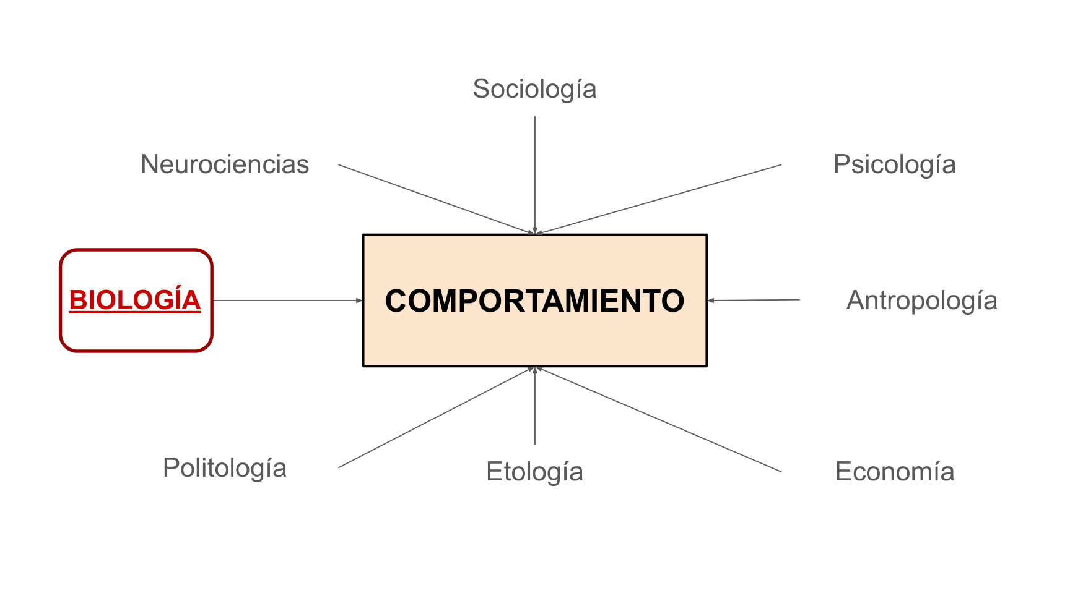
Figura 1. Figura. La biología del comportamiento como interdisciplina: sobre el COMPORTAMIENTO confluyen biología, neurociencias, sociología, psicología, antropología, etología, economía y politología.
Definición: el estudio de las bases biológicas del comportamiento; es decir, cómo los procesos biológicos (genéticos, neuronales, hormonales y evolutivos) regulan el comportamiento animal (humano y no humano).
Estrategia metodológica clave: usar elementos de la biología animal para entender el comportamiento humano. Estudiar especies más simples facilita comprender cómo y por qué desarrollamos nuestro repertorio conductual tan complejo.
Es una interdisciplina que se nutre de muchos campos:
Diagrama (relaciones):
- Biología evolutiva → COMPORTAMIENTO
- Genética → COMPORTAMIENTO
- Ambiente / Epigenética → COMPORTAMIENTO
- Hormonas (Endocrinología → COMPORTAMIENTO
- Cronobiología → COMPORTAMIENTO
- Sistema nervioso (Neurobiología → COMPORTAMIENTO
Sobre el comportamiento confluyen: la evolución y la genética (qué heredamos), el ambiente y la epigenética (cómo se modula esa herencia), las hormonas, la cronobiología y el sistema nervioso. La etología es el marco que engloba el estudio de la conducta en contexto.

Dos disciplinas "madre" (complemento Khan)
- Etología: rama de la biología básica (como la ecología). Estudia el comportamiento de diversos organismos en su ambiente natural.
- Psicología comparada: extensión de la psicología humana. Estudia pocas especies en el laboratorio.
→ CONEXIÓN Por qué te importa como futuro/a psicólogo/a con orientación neuro: esta materia es el puente entre la conducta observable (lo que estudia la psicología) y sus sustratos biológicos (genes, circuitos, neurotransmisores). Todo lo que viene después —memoria, neuropsicofarmacología, adicción— se apoya en este andamiaje.

Herramienta transversal: las 4 preguntas de Tinbergen (complemento Khan)
Tinbergen propuso 4 preguntas que permiten analizar cualquier comportamiento de forma completa. Se agrupan en dos niveles:
# | Pregunta | Nivel | Qué responde | Ejemplo: canto del pinzón cebra
1 | Causación | Próximo | Mecanismo/desencadenante inmediato | señales sociales + hormonas → la siringe produce el canto; circuitos cerebrales lo controlan
2 | Desarrollo (ontogenia) | Próximo | Cómo surge a lo largo de la vida | el macho escucha al padre → practica → canto fijo en la adultez
3 | Función (valor adaptativo) | Último | Efecto sobre supervivencia/reproducción | el canto atrae pareja → aumenta la reproducción
4 | Evolución (filogenia) | Último | Historia evolutiva y comparación entre especies | sólo las aves del suborden Passeri son canoras; varían en plasticidad y uso del canto

◆ IDEA CLAVE Truco: Causación y Desarrollo miran el CÓMO (próximo, mecanicista). Función y Evolución miran el PARA QUÉ / POR QUÉ (último, evolutivo).

3. La gran pregunta: ¿innato o adquirido? Dos escuelas enfrentadas
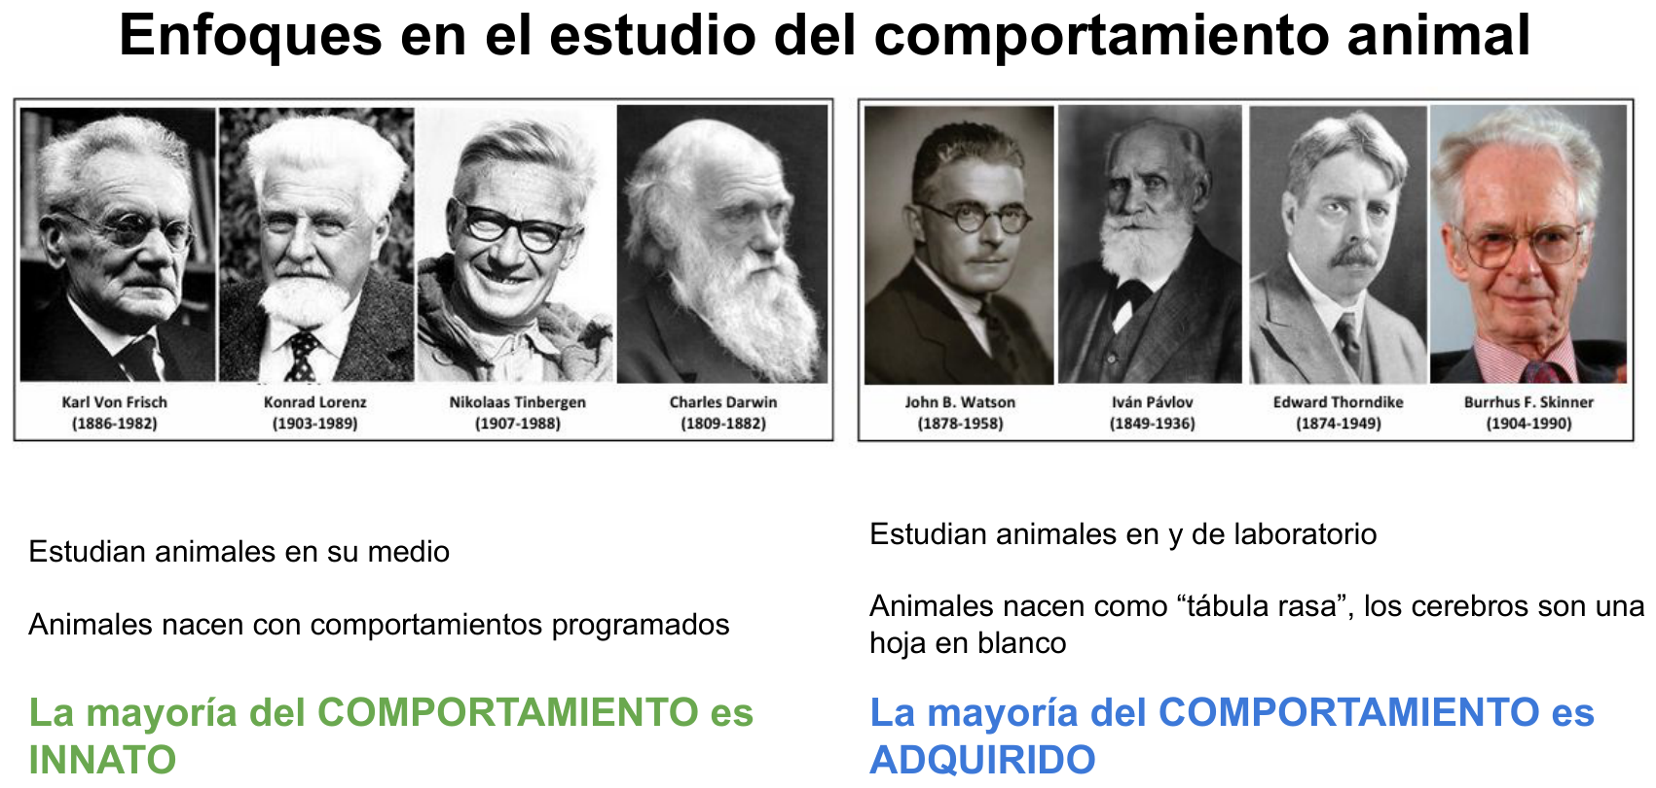
Figura 2. Figura. Etólogos (von Frisch, Lorenz, Tinbergen, Darwin) vs. conductistas (Watson, Pavlov, Thorndike, Skinner): los primeros estudian al animal en su medio y postulan que casi todo es innato; los segundos lo estudian en laboratorio y lo consideran tábula rasa (todo adquirido).
Diagrama (relaciones):
- ¿El comportamiento está programado o se aprende por experiencia? → COMPORTAMIENTO INNATO
- ¿El comportamiento está programado o se aprende por experiencia? → COMPORTAMIENTO ADQUIRIDO
Aspecto | Etólogos (innatistas) | Conductistas (ambientalistas)
Figuras | Karl von Frisch, Konrad Lorenz, Niko Tinbergen, Charles Darwin | John B. Watson, Ivan Pavlov, Edward Thorndike, B. F. Skinner (y, en disidencia, Tolman)
Dónde estudian | Animales en su medio natural | Animales en y de laboratorio
Supuesto sobre el cerebro al nacer | Nacen con comportamientos programados | Nacen como "tábula rasa" (hoja en blanco)
Tesis central | La mayoría del comportamiento es INNATO | La mayoría del comportamiento es ADQUIRIDO
Disciplina | Etología | Conductismo / psicología comparada

⚠ ATENCIÓN Distinción frecuente en parciales: Darwin y von Frisch se ubican del lado etológico; Tolman, aunque trabaja con ratas en laberintos (estilo conductista), rompe con el conductismo porque postula procesos mentales internos (los mapas cognitivos). Tenelo presente: Tolman es el "caballo de Troya" cognitivo dentro del bando del aprendizaje.

PARTE A — Comportamiento INNATO
Definición: comportamiento preprogramado genéticamente que el organismo hereda de sus padres. Dadas las señales adecuadas, se ejecuta sin experiencia previa ni aprendizaje. Tiende a ser muy predecible y similar en todos los miembros de la especie.

4.1 Conceptos base: del reflejo al patrón fijo de acción (complemento Khan)
Hay un gradiente de complejidad dentro de lo innato:
Conducta innata | Definición | ¿Participa el cerebro? | Ejemplo
Reflejo | Respuesta rápida e involuntaria a un estímulo | No (circuito medular) | Reflejo rotuliano; retirar la mano de algo caliente; succión del recién nacido
Cinesis | Cambio no direccional del movimiento (acelerar/frenar) ante una señal | — | la cochinilla se mueve más rápido fuera de su rango térmico ideal
Taxis | Movimiento direccional hacia (+) o lejos (−) de un estímulo | — | fototaxis negativa de la cochinilla (huye de la luz)
Patrón fijo de acción (PFA) | Secuencia compleja, estereotipada y automática disparada por un estímulo | Sí (programa neural) | recuperación de huevos del ganso; agresión del pez espinoso

El reflejo rotuliano en detalle (complemento Khan — útil para la orientación neuro)
Al golpear el tendón rotuliano, el cuádriceps se estira y activa una neurona sensorial que llega a la médula espinal y hace sinapsis con dos blancos:
- Una neurona motora del cuádriceps → lo contrae (la pierna patea).
- Una interneurona inhibitoria → inhibe la neurona motora del isquiotibial → este se relaja.
Resultado: contracción del agonista + relajación del antagonista, sin intervención del cerebro. Es el ejemplo más limpio de circuito innato.
→ CONEXIÓN Nota clínica: varios reflejos primitivos (succión, prensión) están presentes en el bebé y se inhiben con la maduración cortical. Su persistencia anómala es signo de daño neurológico.

4.2 Konrad Lorenz: padre de la etología
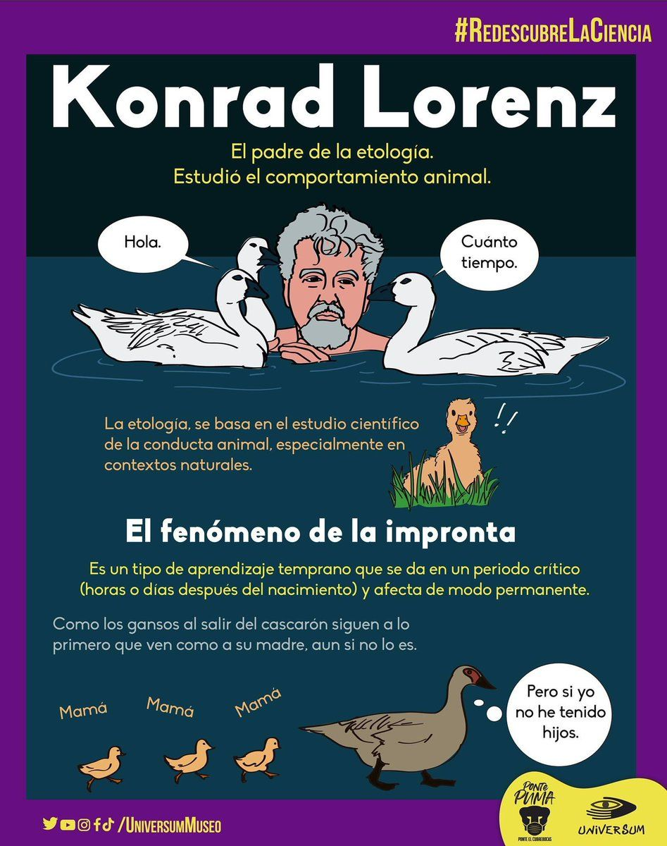
Figura 3. Figura. Konrad Lorenz y la impronta: los gansos recién nacidos siguen al primer objeto en movimiento que ven durante un periodo crítico y lo tratan como a su madre.
Lorenz (científico austríaco, 1903–1989) estudió el comportamiento animal en su contexto natural y fundó la etología. Dos aportes centrales:

a) Impronta ("imprinting")
Impronta: tipo de aprendizaje temprano que ocurre en un periodo crítico (horas o días tras el nacimiento) y afecta de modo permanente.
Los gansos recién salidos del cascarón siguen al primer objeto en movimiento que ven y lo tratan como a su madre (aunque sea el propio Lorenz).
⚠ ATENCIÓN Sutileza conceptual clave: la impronta es un caso mixto. Está programada (el cuándo y el cómo son innatos: hay una ventana crítica y una predisposición a seguir), pero el contenido se aprende (a quién se sigue depende de la experiencia). Es un puente perfecto entre lo innato y lo adquirido. → Esto se profundiza en 4.x impronta como aprendizaje y en los periodos críticos (sección 6.1).

b) Patrones fijos de acción (PFA): la recuperación de huevos
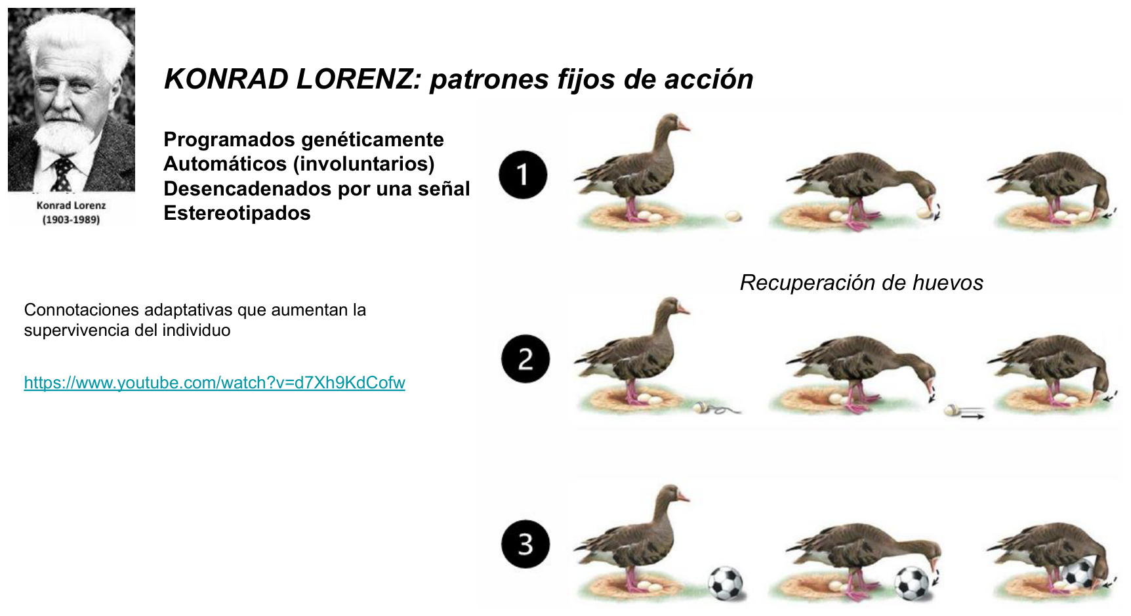
Figura 4. Figura. Patrón fijo de acción de Lorenz: el ganso recupera con el pico un huevo que rodó fuera del nido mediante una secuencia estereotipada, que se completa incluso ante objetos con forma de huevo (una pelota).
Lorenz describió en el ganso el patrón de recuperación de huevos: si un huevo rueda fuera del nido, el ave lo empuja de vuelta con el pico mediante una secuencia estereotipada de movimientos.
Propiedades del PFA (memorizá estas):
Propiedad | Significado
Programado genéticamente | Es heredado, no aprendido
Automático / involuntario | No hay decisión consciente
Desencadenado por una señal | Lo dispara un estímulo signo (sign stimulus)
Estereotipado | Siempre igual, idéntico entre individuos
Adaptativo | Aumenta la supervivencia del individuo
Se completa aunque se retire el estímulo | Una vez iniciado, sigue hasta el final (¡aunque saquen el huevo, el ganso sigue "empujando" el aire!)

◆ IDEA CLAVE Mnemónico: un PFA es "PADE + se completa" → Programado, Automático, Desencadenado por señal, Estereotipado.
Dato revelador: el ganso intentará recuperar cualquier objeto con forma de huevo (una pelota de golf, ¡incluso un balón!). Esto demuestra que el comportamiento es un programa biológico rígido que se ejecuta ante el estímulo adecuado, aun cuando el resultado no sea útil.

4.3 Nikolaas Tinbergen: estímulo signo y estímulo supranormal
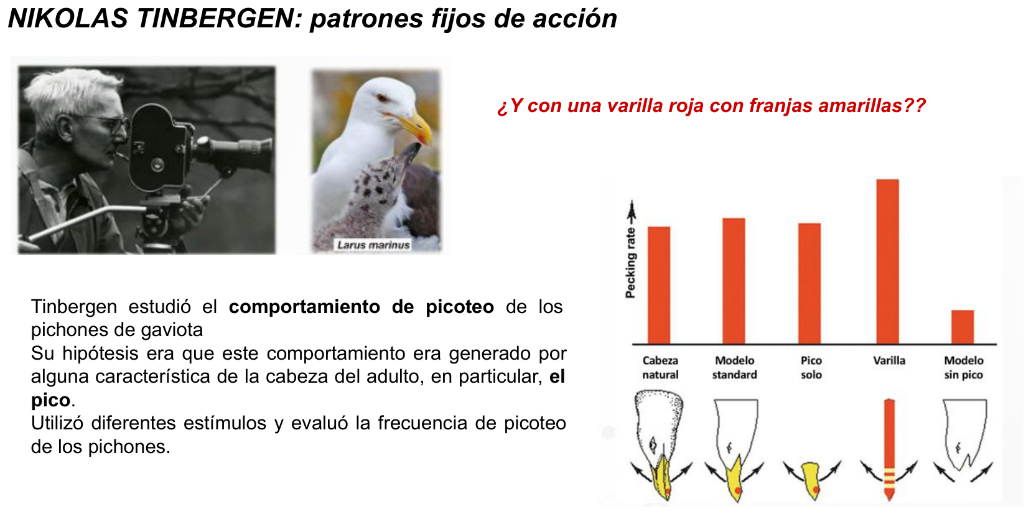
Figura 5. Figura. Experimento del picoteo de Tinbergen: la frecuencia de picoteo de los pichones es alta ante el pico, casi nula sin pico, y MÁXIMA ante una varilla roja con franjas amarillas (estímulo supranormal).
Tinbergen estudió el comportamiento de picoteo de los pichones de gaviota (Larus). Los pichones picotean una mancha roja en el pico del adulto; esto hace que el adulto regurgite alimento (es la "cena" del pichón).
Hipótesis: el picoteo lo dispara alguna característica de la cabeza del adulto → en particular, el pico. Tinbergen presentó modelos artificiales y midió la frecuencia de picoteo (pecking rate).
Resultados (modelos de cabeza/pico):
Modelo presentado | Frecuencia de picoteo
Cabeza natural | Alta
Modelo estándar (realista) | Alta
Pico solo (sin cabeza) | Alta
Varilla roja con franjas amarillas | La MÁS alta de todas ⬆️
Modelo de cabeza sin pico | Casi nula ⬇️

◆ IDEA CLAVE Dos conclusiones centrales:
1. Lo que importa es el pico, no la cabeza. Una cabeza sin pico casi no provoca picoteo; un pico solo, sí.
2. Estímulo supranormal: una simple varilla roja provoca más picoteo que la cabeza real. Un estímulo artificial exagerado puede ser más eficaz que el natural en disparar el PFA.

Segundo experimento: ¿importa la mancha roja? (Tinbergen & Perdeck, 1950)
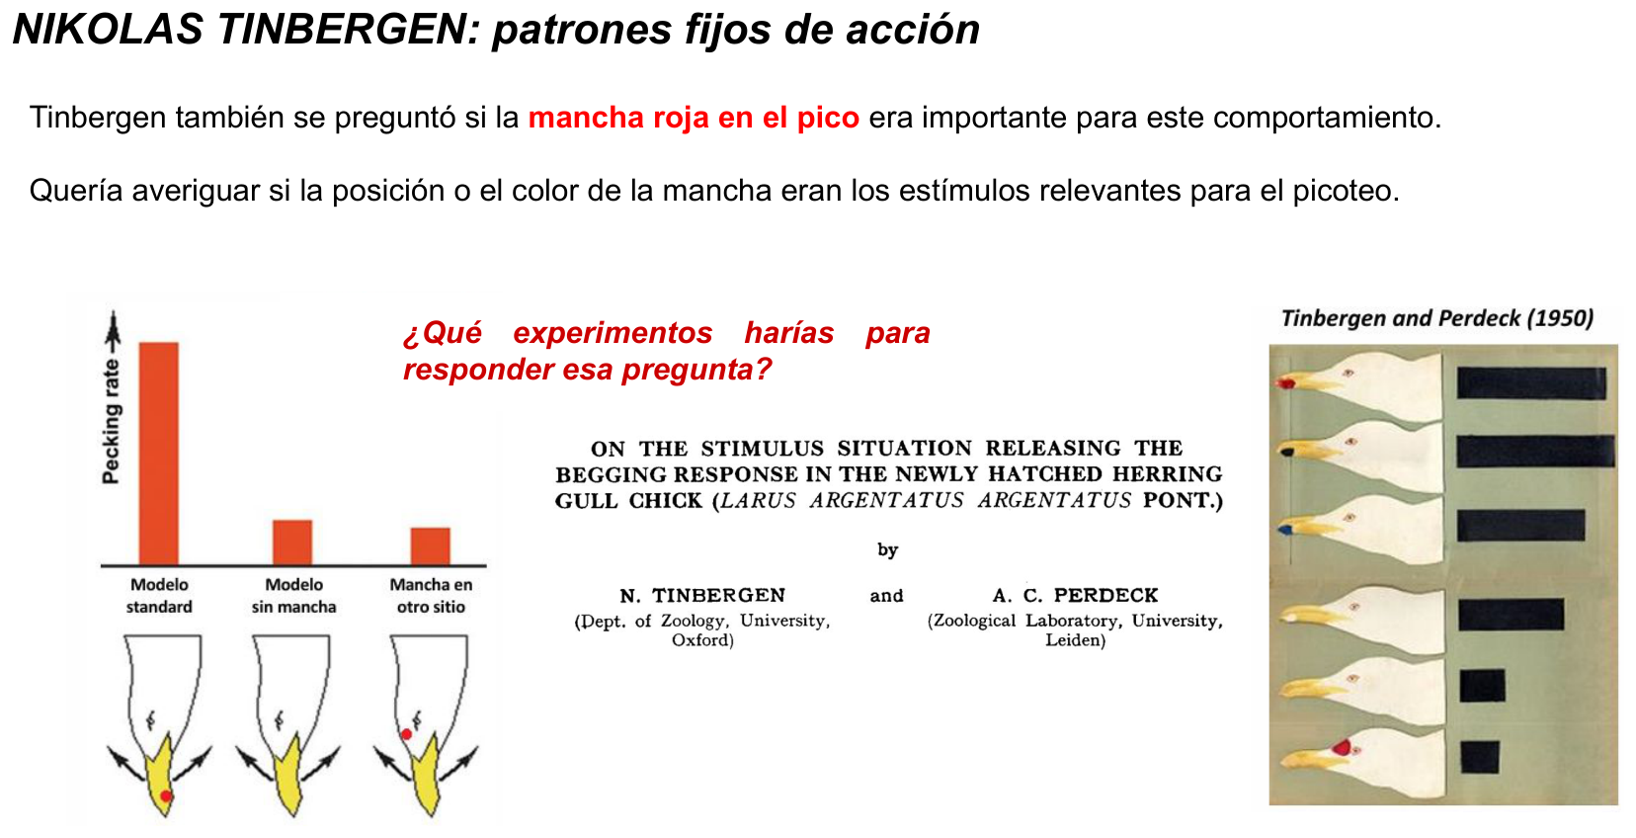
Figura 6. Figura. Segundo experimento de Tinbergen y Perdeck (1950): al variar la mancha del pico, quitarla derrumba el picoteo, confirmando que la mancha roja es el verdadero estímulo signo.
Variaron sistemáticamente tres factores y midieron el picoteo (% respecto del control):
Factor variado | Modelo | % picoteo (vs. control) | Lectura
Presencia de mancha roja | Control (con mancha) | 100 | referencia
 | Mancha tenue/alterada | 62 | baja
 | Sin mancha | 35 | cae fuerte
Forma de la cabeza | Cabeza con forma "estrella" | 91 | casi no afecta
Color de la cabeza | Cabeza verde | 125 | incluso ↑
 | Cabeza roja | 98 | casi no afecta
 | Cabeza negra | 99 | casi no afecta

📝 ESTILO DE EXAMEN Conclusión: la mancha roja es el verdadero estímulo signo. Quitarla derrumba el picoteo (a 35%); en cambio, la forma y el color de la cabeza casi no influyen mientras la mancha esté presente.
📝 ESTILO DE EXAMEN — Problema 1 resuelto (de la Guía 1)
P: Diseñá un experimento para saber si la posición o el color de la mancha es el estímulo desencadenante. ¿Qué modelos compararías?
R: Para aislar cada variable, se construyen modelos que comparten todo menos una característica respecto del estándar (que funciona como control):
- cabeza con pico sin mancha → control de picoteo basal;
- cabeza con pico y mancha corrida (cambia la posición);
- cabeza con pico y mancha en su sitio (estándar);
- cabeza con pico y mancha de otro color (cambia el color).
Cada nuevo modelo se compara con el estándar, porque se distingue de él en una sola variable. (Spoiler: la mancha es necesaria.)
P: ¿Cuál será la frecuencia de picoteo en un modelo de cabeza sin pico?
R: Nula o muy baja: tener cabeza no aumenta el picoteo frente a un pico solo o una varilla. Lo que importa es el pico (y su mancha).
🧠 Regla de oro experimental que deja este problema: para identificar el estímulo relevante, variá una sola característica por vez y compará siempre contra el control que las tiene todas.

4.4 El pez espinoso ("stickleback fish")
Otro PFA clásico, esta vez de agresión territorial:
- Patrón fijo: agresión para ahuyentar a otro macho.
- Estímulo que lo activa: la coloración roja del vientre, característica de los machos en época de apareamiento.
Evidencia experimental: modelos no realistas pero con la mitad inferior pintada de rojo sí desencadenan ataque; modelos realistas pintados de blanco (sin rojo) no provocan respuesta.
Anécdota ilustrativa: se cuenta que un macho llegó a reaccionar agresivamente ante un camión de bomberos rojo que pasaba frente a su pecera. → De nuevo: el PFA responde al estímulo signo (el rojo), no al "objeto completo".

PARTE B — Comportamiento ADQUIRIDO
Definición: comportamiento que el organismo desarrolla como resultado de la experiencia; no se hereda directamente. (Aun así depende de los genes: sólo ciertos cerebros pueden aprender ciertas cosas.)

5.1 El conductismo: la base del estudio de lo adquirido
El conductismo sostiene que el aprendizaje ocurre cuando se adquieren nuevos comportamientos como resultado de la respuesta del individuo a estímulos. Para los conductistas, el aprendizaje sólo se detecta a través de comportamientos medibles y observables.
Figuras principales: Ivan Pavlov, John B. Watson, B. F. Skinner, Edward Thorndike y Edward Tolman.

5.2 Aprendizaje no asociativo simple: habituación e impronta (complemento Khan)
Antes del condicionamiento, existen formas simples de aprendizaje:
- Habituación: el animal deja de responder a un estímulo tras exposición repetida sin consecuencias. Es no asociativo (el estímulo no se liga a premio ni castigo).
- Ejemplo: los perritos de la pradera dejan de dar la alarma ante pasos humanos si nunca pasa nada malo (pero siguen respondiendo a depredadores → la habituación es específica del estímulo).
- Impronta (ya vista con Lorenz): aprendizaje rápido, específico y de ventana crítica.
- Aplicación benéfica: para rehabilitar grullas trompeteras en peligro, los biólogos se disfrazan de grulla para que los pichones no se impronten en humanos, y luego les enseñan a migrar siguiendo un avión ultraligero.
→ CONEXIÓN Nota clínica: la habituación es la base de varias técnicas de terapia de exposición (p. ej. ante fobias): la exposición repetida y segura al estímulo temido reduce la respuesta.

5.3 Ivan Pavlov: condicionamiento clásico
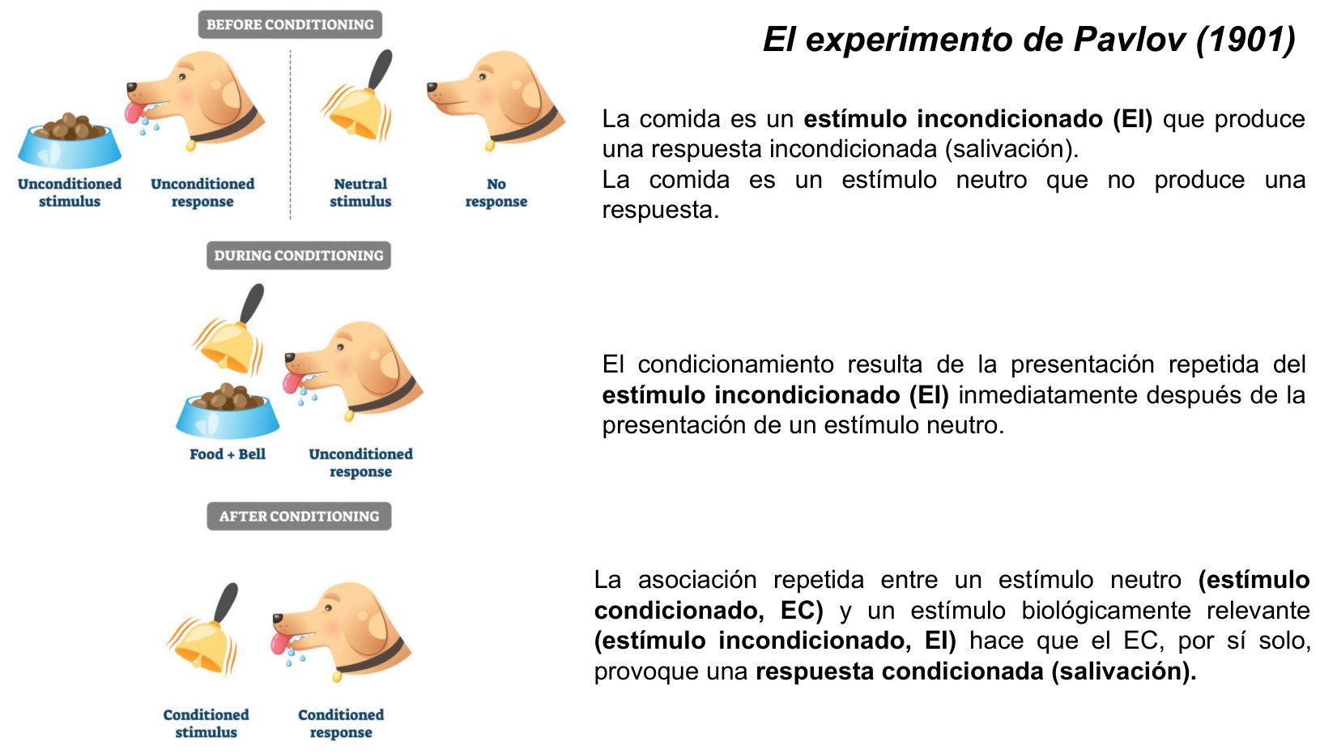
Figura 7. Figura. Las cuatro etapas del condicionamiento clásico de Pavlov: la comida (EI) provoca salivación (RI); tras aparear la campana (EN) con la comida, la campana sola (EC) acaba provocando salivación (RC).
Pavlov (1849–1936; Nobel por su trabajo en digestión) buscaba entender cómo el sistema nervioso regula la digestión. Midiendo secreciones salivales, descubrió que los perros salivaban antes de recibir la comida, al asociarla con ciertos estímulos.
Condicionamiento clásico: la asociación repetida entre un estímulo neutro y un estímulo biológicamente relevante hace que el estímulo neutro, por sí solo, provoque la respuesta.
Las cuatro etapas (experimento de 1901):
Fase | Estímulo presentado | Respuesta | Sigla
Antes | Comida | Salivación | EI → RI (estímulo y respuesta incondicionados)
Antes | Campana | Ninguna | EN (estímulo neutro)
Durante | Campana + comida (repetido) | Salivación | el EN se aparea con el EI
Después | Campana sola | Salivación | EC → RC (estímulo y respuesta condicionados)

⚠ ATENCIÓN Ojo (errata frecuente en apuntes): el estímulo neutro es la campana, no la comida. La comida es siempre el EI (provoca salivación de forma innata). Si en algún apunte leés "la comida es un estímulo neutro", es un desliz: el neutro es la señal (campana/metrónomo).
Detalle fino: la RC no es idéntica a la RI. Pavlov halló que la composición de la saliva del perro condicionado difería de la del no condicionado.
📋 Puente neuro/clínico: el condicionamiento clásico explica respuestas emocionales y fisiológicas automáticas (miedos, náuseas anticipatorias en quimioterapia, etc.) y es la base del condicionamiento de miedo que viene a continuación.

5.4 John B. Watson: el conductismo radical y el "Pequeño Albert"
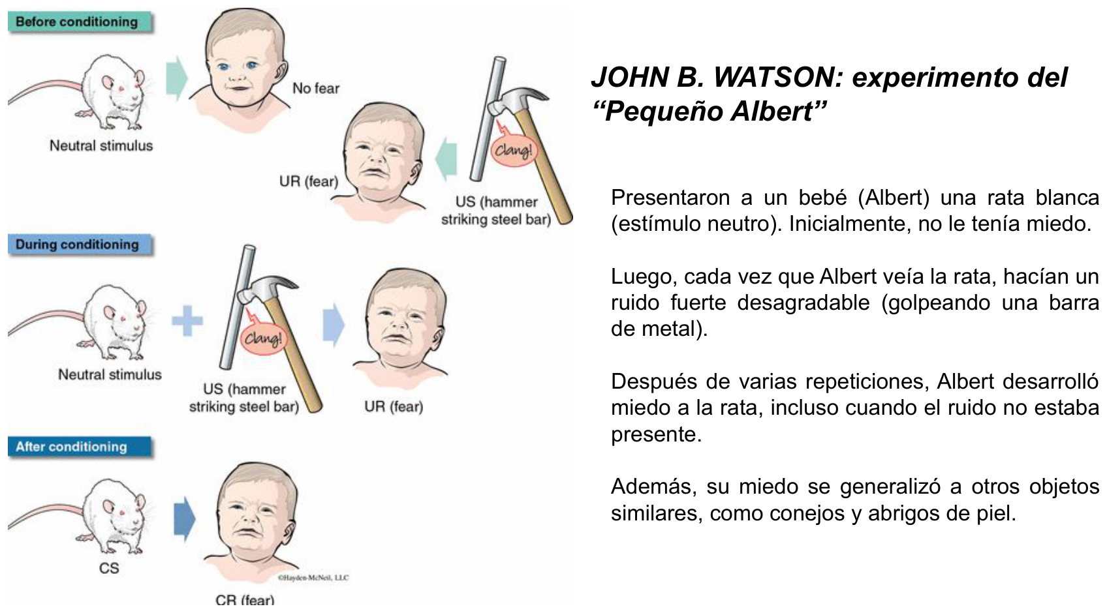
Figura 8. Figura. Experimento del Pequeño Albert (Watson y Rayner, 1920): tras aparear la rata blanca (EN) con un ruido fuerte (EI), Albert desarrolla miedo a la rata sola (EC→RC) y lo generaliza a otros objetos peludos.
Watson (1878–1958) llevó el condicionamiento clásico al comportamiento humano. Su lema:
"La psicología debe ser una ciencia objetiva. Si no podemos verlo y medirlo, no deberíamos estudiarlo."
Argumentó que las emociones no son innatas, sino que pueden aprenderse por asociación. En 1920, Watson y Rosalie Rayner crearon el paradigma de condicionamiento de miedo con el experimento del Pequeño Albert:
Fase | Estímulo | Respuesta
Antes | Rata blanca (EN) | Sin miedo
Antes | Ruido fuerte —barra de metal— (EI) | Miedo/llanto (RI)
Durante | Rata + ruido (repetido) | Miedo (RI)
Después | Rata sola (EC) | Miedo (RC)

Dos hallazgos:
1. Albert desarrolló miedo a la rata aun sin el ruido.
2. El miedo se generalizó a otros objetos similares (conejos, abrigos de piel).
⚠ ATENCIÓN Relevancia clínica: este experimento es el modelo experimental de las fobias: un estímulo inicialmente neutro se vuelve fuente de miedo por asociación, y el miedo generaliza a estímulos parecidos.
⚠️ Nota ética: hoy sería inadmisible: a Albert nunca se lo "descondicionó" y no hubo consentimiento válido. Sirve como hito histórico, no como modelo de buenas prácticas.

5.5 El condicionamiento de miedo en animales (contextual vs. por señal)
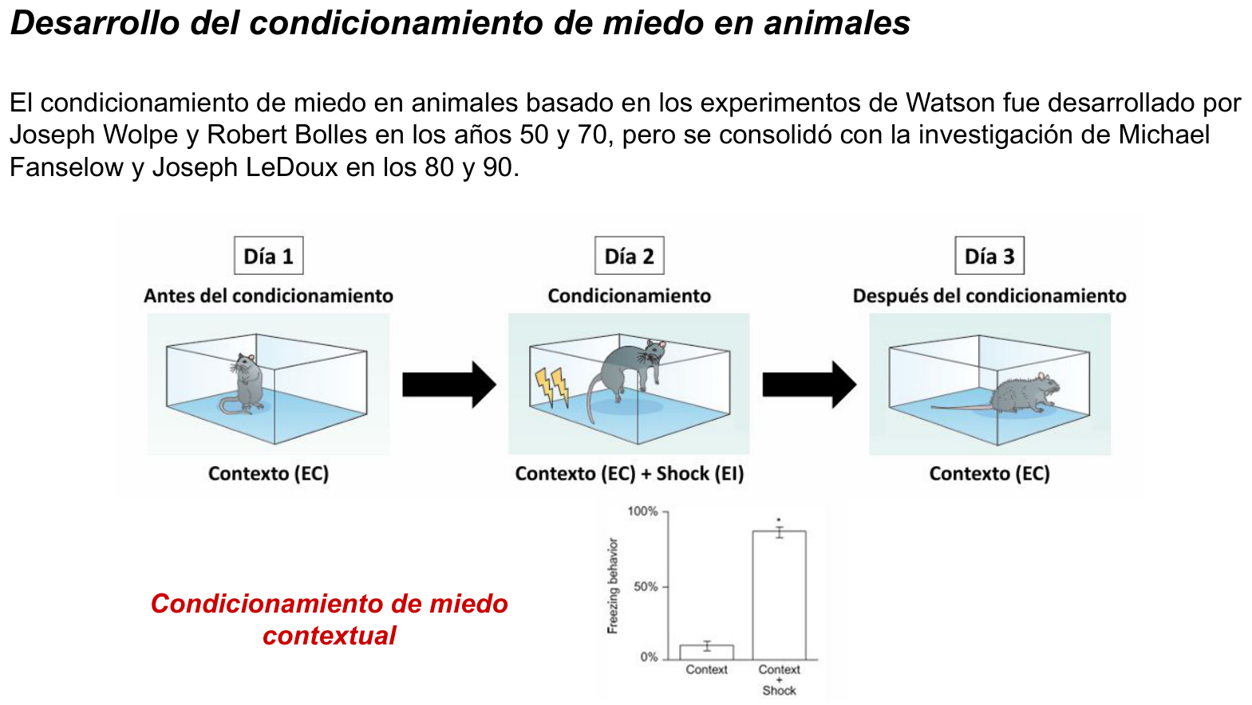
Figura 9. Figura. Diseño de condicionamiento de miedo en ratas (3 días): el contexto (EC) se aparea con un shock (EI), y al tercer día el contexto solo provoca freezing (miedo contextual).
El paradigma de Watson se trasladó a animales: lo iniciaron Joseph Wolpe y Robert Bolles (años 50–70) y lo consolidaron Michael Fanselow y Joseph LeDoux (años 80–90).
Diseño típico (3 días):
Día | Fase | Qué ocurre
1 | Antes | la rata explora el contexto (EC), sin miedo
2 | Condicionamiento | Contexto (EC) + Shock (EI)
3 | Después | el contexto solo (EC) provoca freezing (congelamiento defensivo)

La medida de miedo es el freezing (% de inmovilidad). Existen dos variantes según qué actúe como EC:
Diagrama (relaciones):
- Condicionamiento: Contexto (EC) + Shock (EI) y/o Sonido (EC) + Shock (EI → Prueba A: el CONTEXTO solo (miedo contextual) → freezing
- Condicionamiento: Contexto (EC) + Shock (EI) y/o Sonido (EC) + Shock (EI → Prueba B: el SONIDO en un contexto nuevo (miedo a la señal) → freezing
→ CONEXIÓN Puente neuro (clave para tu orientación): el miedo a la señal/sonido depende principalmente de la amígdala; el miedo contextual suma la dependencia del hipocampo (porque el "contexto" es una representación espacial compleja). El trabajo de LeDoux sobre la amígdala es central para entender ansiedad, fobias y TEPT; Wolpe derivó de aquí la desensibilización sistemática, una terapia para fobias.

5.6 Edward Thorndike: la Ley de Efecto
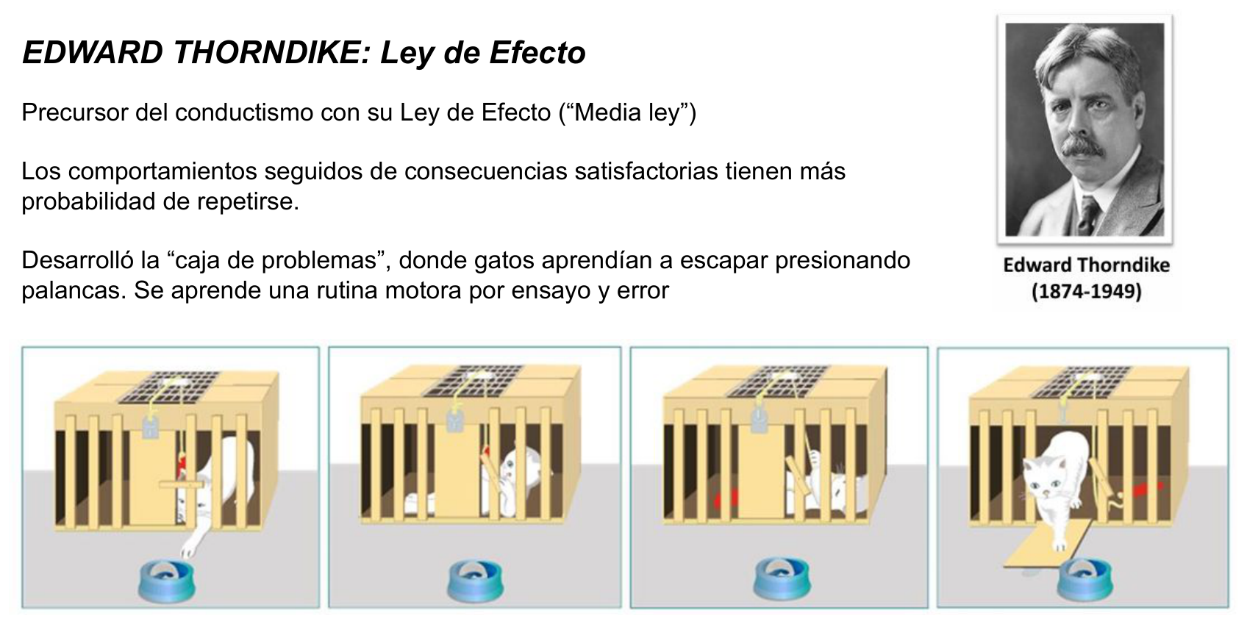
Figura 10. Figura. La caja de problemas de Thorndike: los gatos aprenden por ensayo y error a escapar accionando una palanca, reduciendo gradualmente el tiempo de escape (Ley de Efecto).
Thorndike (1874–1949), precursor del conductismo, formuló la Ley de Efecto:
Los comportamientos seguidos de consecuencias satisfactorias tienen más probabilidad de repetirse.
Método: la "caja de problemas" (puzzle box), donde gatos aprendían a escapar presionando una palanca. El animal aprende una rutina motora por ensayo y error: con cada intento exitoso, el tiempo de escape disminuye gradualmente (no hay "iluminación" súbita).
⚠ ATENCIÓN ¿Por qué "media ley"? La Ley de Efecto tenía dos mitades: las consecuencias satisfactorias fortalecen la conducta y las molestas la debilitan. Thorndike luego concluyó que el castigo es mucho menos eficaz que el premio, por lo que la mitad "negativa" quedó debilitada: de ahí el apodo de "media ley".
🔗 Thorndike → Skinner: la Ley de Efecto es el antecedente directo del condicionamiento operante. Thorndike describió el fenómeno; Skinner lo sistematizó y le dio el marco refuerzo/castigo.

5.7 B. F. Skinner: condicionamiento operante
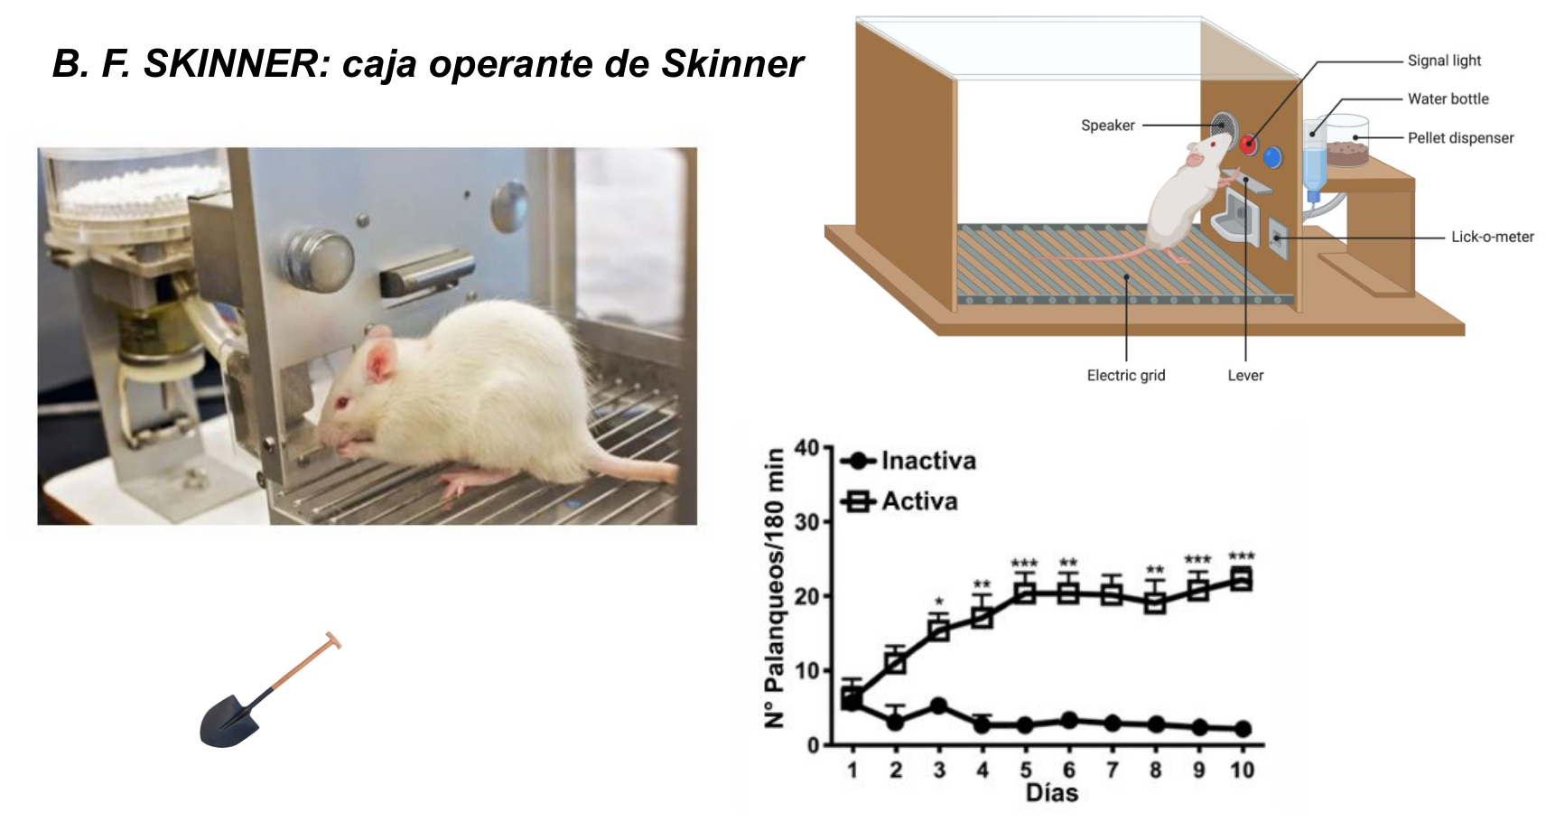
Figura 11. Figura. La caja operante de Skinner (palanca, dispensador de pellets, luz, parlante y piso electrificable) y la curva de aprendizaje: los palanqueos en la palanca activa aumentan con los días frente a la inactiva.
Skinner (1904–1990):
Condicionamiento operante: forma de aprendizaje en la que la probabilidad de ejecutar una respuesta cambia en función de sus consecuencias (favorables o desfavorables).
La pieza conceptual central es la matriz refuerzo/castigo × positivo/negativo:
 | Positivo (se AGREGA un estímulo) | Negativo (se QUITA un estímulo)
Refuerzo (↑ aumenta la conducta) | Dar algo que gusta (ej.: premio) | Quitar algo que no gusta (ej.: cesa un ruido molesto)
Castigo (↓ disminuye la conducta) | Dar algo que no gusta (ej.: reto) | Quitar algo que gusta (ej.: sacar el celular)

◆ IDEA CLAVE Mnemónico imprescindible (suele confundirse):
- Positivo / Negativo = AGREGAR / QUITAR (no significa "bueno/malo").
- Refuerzo / Castigo = AUMENTA / DISMINUYE la conducta.
Entonces "refuerzo negativo" no es un castigo: es quitar algo aversivo para que la conducta aumente (ej.: tomar un analgésico quita el dolor → repetís tomarlo).
La caja de Skinner (cámara operante): dispositivo con palanca (lever), dispensador de pellets, luz de señal, parlante, piso de rejilla electrificable (electric grid) y lick-o-meter. El gráfico típico muestra cómo, con los días, aumentan los palanqueos en la palanca activa y se mantienen bajos en la inactiva → curva de aprendizaje operante.
→ CONEXIÓN Aplicación clínica: el condicionamiento operante es la base de la modificación de conducta, las economías de fichas (token economy) y buena parte del entrenamiento animal y de las terapias conductuales.

Caso para pensar: la evitación inhibitoria ("inhibitory avoidance") — ¿operante o clásico?
Paradigma: la rata prefiere el compartimento oscuro; al entrar, recibe un shock en las patas. Al día siguiente, la rata ya no entra (o tarda mucho más → aumenta la latencia). Es una medida muy usada de memoria.
→ CONEXIÓN Respuesta integrada (típica pregunta "trampa"): tiene componentes de ambos.
- Clásico (Pavlov): el contexto oscuro (EC) se asocia al shock (EI) → genera miedo condicionado.
- Operante (Skinner): la conducta de entrar es castigada (castigo positivo: entrar → shock), por lo que disminuye; quedarse afuera evita el shock.
Es decir, un miedo condicionado clásicamente (al contexto) motiva una respuesta de evitación adquirida operantemente. La mayoría de los autores la clasifican como aprendizaje instrumental/operante construido sobre un condicionamiento pavloviano de miedo.
🔗 Puente con Memoria: este paradigma reaparece como modelo de memoria aversiva en las clases de neurobiología de la memoria.

PARTE C — Donde lo INNATO y lo ADQUIRIDO se encuentran
Acá la clase abandona la dicotomía y muestra la síntesis moderna: la experiencia moldea circuitos que están biológicamente preparados para ser moldeados.

6.1 Periodos críticos: Hubel y Wiesel
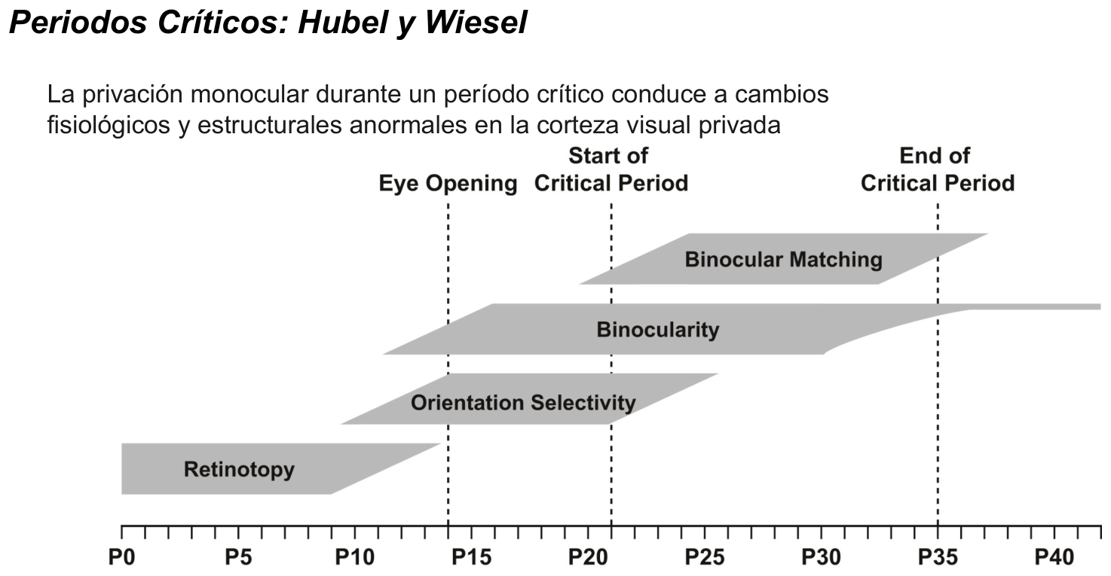
Figura 12. Figura. Secuencia de ventanas de plasticidad de la corteza visual (P0-P40): retinotopía, selectividad de orientación, binocularidad y binocular matching se abren y cierran dentro del periodo crítico (Hubel y Wiesel).
Hallazgo: la privación monocular (tapar un ojo) durante un periodo crítico conduce a cambios fisiológicos y estructurales anormales en la corteza visual correspondiente al ojo privado.
Concepto de dominancia ocular: las neuronas de la corteza visual pueden ser activadas más por un ojo, por el otro o por igual. Tras la privación, muy pocas células responden al ojo privado → se reorganiza el mapa cortical (las columnas de dominancia ocular del ojo abierto se expanden).
El periodo crítico tiene una secuencia de "ventanas" de plasticidad (datos en animales, escala postnatal P0–P40):
P0 ───── P10 ───── P20 ───── P30 ───── P40
│ Retinotopía
│ Selectividad de orientación
│ Binocularidad ───────────────►
│ Binocular matching
↑ apertura del ojo ↑ inicio del periodo crítico ↑ fin del periodo crítico
→ CONEXIÓN Relevancia clínica directa: explica la ambliopía ("ojo vago"). Si una catarata congénita o un estrabismo no se corrigen dentro del periodo crítico, la pérdida visual puede volverse permanente aunque el ojo esté sano. Por eso la corrección temprana es decisiva. (Hubel y Wiesel recibieron el Nobel por esto.)
🔗 Conecta con la impronta de Lorenz: ambos son ejemplos de ventanas temporales en las que la experiencia tiene un efecto desproporcionado y duradero sobre el cerebro.

6.2 Integración sensoriomotora: Held y Hein (1963)
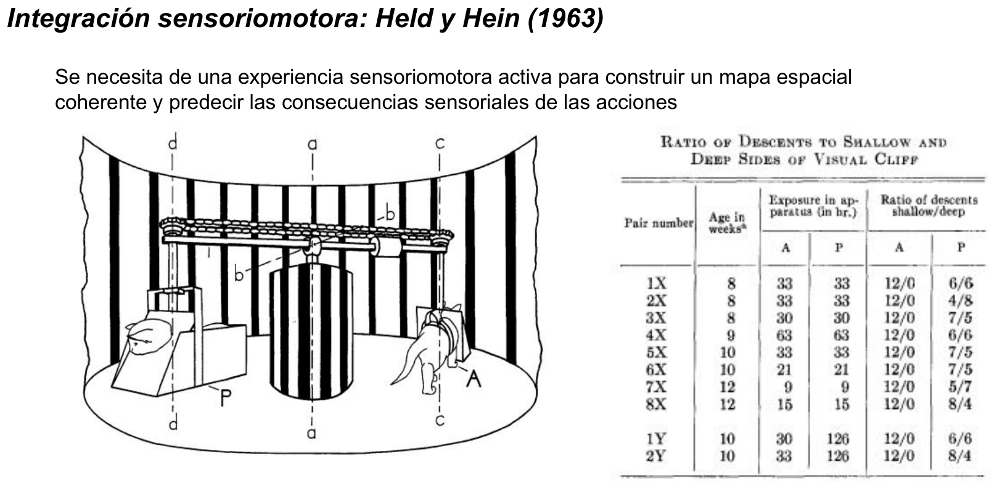
Figura 13. Figura. El carrusel de gatitos de Held y Hein (1963): dos gatitos reciben la misma información visual, pero solo el que se mueve activamente desarrolla conducta visomotora normal.
Tesis: se necesita experiencia sensoriomotora ACTIVA para construir un mapa espacial coherente y poder predecir las consecuencias sensoriales de las propias acciones.
Diseño (el "carrusel de gatitos"): dos gatitos reciben la misma información visual, pero uno se mueve activamente (genera su propio movimiento) y el otro es transportado pasivamente. Sólo el gatito activo desarrolla conducta visomotora normal (p. ej., reacciona bien en el visual cliff / acantilado visual).
◆ IDEA CLAVE Idea clave: no alcanza con recibir estímulos visuales; el cerebro necesita acoplar la acción con sus consecuencias sensoriales para aprender a ver el espacio. La percepción se construye actuando.

6.3 Edward Tolman: mapas cognitivos y aprendizaje latente
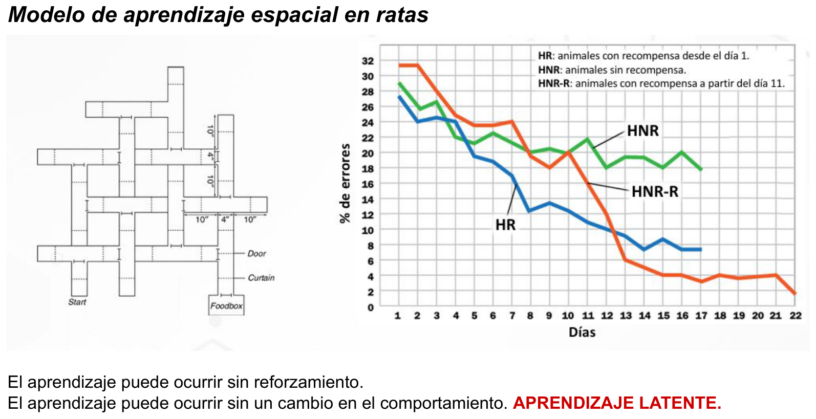
Figura 14. Figura. Modelo de aprendizaje espacial de Tolman: el grupo sin recompensa hasta el día 11 (HNR-R) reduce abruptamente sus errores al introducirse la recompensa, evidencia del aprendizaje latente.
Tolman es el gran disidente dentro del aprendizaje:
- Dividir el comportamiento en reflejos S-R aislados oscurece su significado y propósito.
- Los comportamientos globales (molares) son los objetos de estudio apropiados.
- Se opuso a la idea conductista de que el refuerzo es necesario para que ocurra el aprendizaje.

Aprendizaje latente (modelo de aprendizaje espacial en ratas)
Tres grupos de ratas en un laberinto, midiendo % de errores por día:
Grupo | Condición
HR | con recompensa desde el día 1
HNR | sin recompensa nunca
HNR-R | sin recompensa hasta el día 11, y recompensa a partir de ahí

Resultado clave: el grupo HNR-R se comporta como el HNR (errores altos)… hasta que aparece la recompensa en el día 11. A partir de ese día, su curva cae abruptamente, alcanzando (o superando) al grupo HR.
📝 ESTILO DE EXAMEN Conclusiones:
- El aprendizaje puede ocurrir sin reforzamiento.
- El aprendizaje puede ocurrir sin un cambio observable en la conducta → esto es el APRENDIZAJE LATENTE.
- Las ratas ya habían aprendido el laberinto (formaron un mapa cognitivo) durante los ensayos no recompensados; sólo les faltaba motivación para demostrarlo.
Mapa cognitivo: representación interna de una característica ambiental externa o punto de referencia. En el experimento de Tolman, Ritchie & Kalish (1946) (laberinto en "sol/estallido"), las ratas eligieron el atajo correcto hacia donde estaba la comida → no seguían una ruta memorizada, sino un mapa del espacio.
📝 ESTILO DE EXAMEN — Problema 2 resuelto (de la Guía 1)
P: ¿Qué se ve en el gráfico?
R: Los HNR bajan muy poco los errores; los HR tienen una curva de aprendizaje más rápida y llegan a menos errores con los mismos ensayos. Los HNR-R se comportan como los HNR hasta el día 11; desde que reciben recompensa, su curva se vuelve muy rápida (incluso más que la de los HR).
P: ¿Qué hubiera esperado un conductista? ¿Lo mismo?
R: No. Para el conductista, los animales no recompensados no aprenden. Esperaría que los HNR-R recién empezaran a aprender desde el día 11, con una pendiente de aprendizaje similar a la de los HR (la pendiente = cuánto baja el n.º de errores por día). El descenso abrupto observado contradice esa predicción.
P: ¿Cuál era la hipótesis de Tolman?
R: Que los animales incorporan información más allá de la necesaria para resolver la tarea: arman una representación interna del espacio (mapa cognitivo) que luego usan para guiarse.
P: Interpretación a la luz de los experimentos previos de Tolman:
R: Lo abrupto de la curva desde el día 11 indica que las ratas ya habían aprendido durante los ensayos no recompensados y, motivadas por la recompensa, usaron su mapa cognitivo. Estaban aprendiendo algo más que la simple relación estímulo-recompensa → aprendizaje latente, que se produce en ausencia de recompensa obvia (en contra del conductismo).

6.4 Wolfgang Köhler: insight en chimpancés (complemento Khan)
Köhler mostró que los chimpancés son capaces de pensamiento abstracto y de imaginar la solución antes de ejecutarla. Ante un plátano colgado fuera de su alcance y unas cajas en el suelo, los chimpancés —tras algo de frustración— apilaron las cajas y treparon. Esto sugiere resolución de problemas por insight (comprensión súbita), no por ensayo y error.
⚠ ATENCIÓN Contraste útil: Thorndike (gatos) → aprendizaje gradual por ensayo y error. Köhler (chimpancés) → insight súbito. Tolman (ratas) → mapas cognitivos internos. Los tres muestran que el aprendizaje excede el esquema S-R simple.

6.5 Genética del comportamiento: Tryon y Tolman (1924)
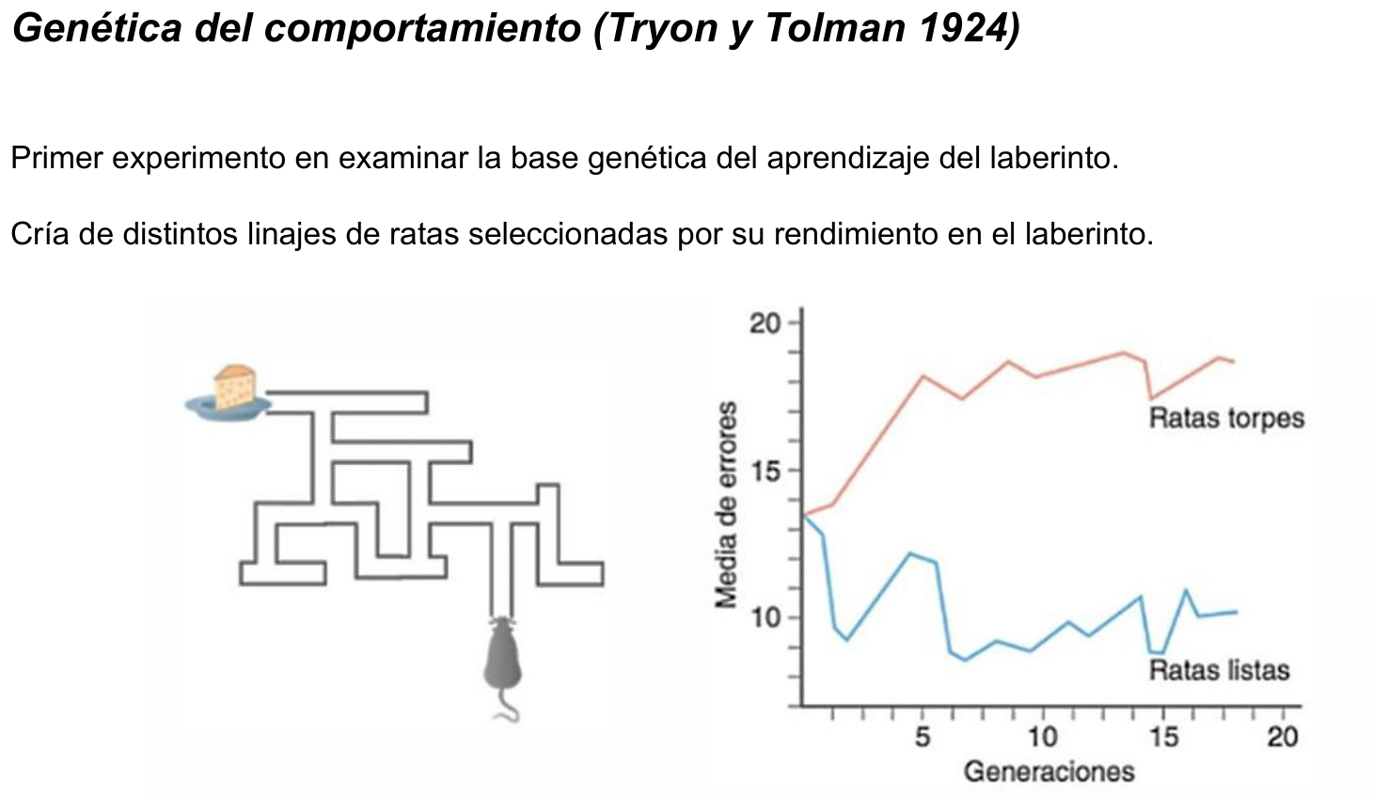
Figura 15. Figura. Cría selectiva de Tryon y Tolman (1924): generación tras generación las ratas listas (maze-bright) y torpes (maze-dull) divergen en errores, mostrando que la capacidad de aprender es heredable.
Primer experimento en examinar la base genética del aprendizaje del laberinto. Mediante cría selectiva según el rendimiento, obtuvieron dos linajes a lo largo de las generaciones:
- Ratas "listas" (maze-bright): pocos errores.
- Ratas "torpes" (maze-dull): muchos errores.
La diferencia se acentúa generación tras generación → la capacidad de aprender el laberinto tiene un componente hereditario.
◆ IDEA CLAVE Lectura: el aprendizaje (lo "adquirido") descansa sobre una base genética (lo "innato"). No hay tábula rasa pura: los genes fijan el potencial de aprendizaje.

6.6 Naturaleza y crianza + enriquecimiento ambiental
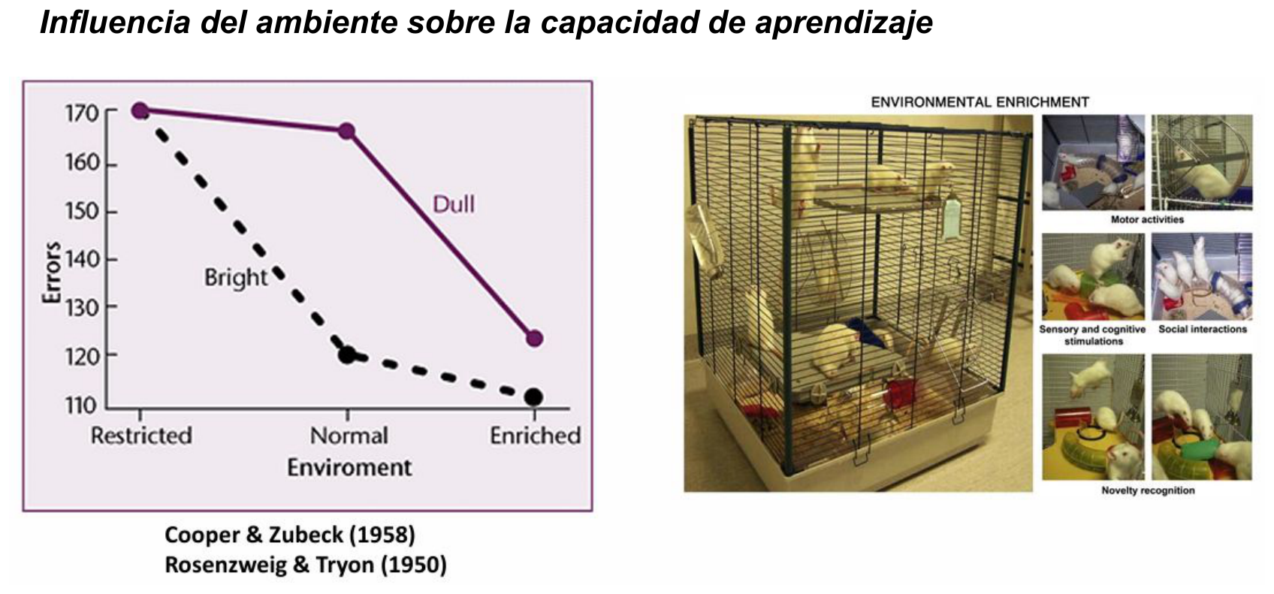
Figura 16. Figura. Enriquecimiento ambiental (Cooper y Zubeck, 1958): un ambiente pobre deteriora a las ratas listas y uno enriquecido mejora mucho a las torpes; el ambiente modula la base genética (interacción gen × ambiente).
El debate clásico Nature vs Nurture:
Nature (naturaleza) | Nurture (crianza)
La herencia biológica y la genética determinan la conducta | La sociedad, la cultura y los procesos sociales determinan la conducta

Pero el ambiente modula la genética → influencia del enriquecimiento ambiental (Cooper & Zubeck, 1958; Rosenzweig & Tryon, 1950):
Cuando se cría a las ratas "listas" (bright) y "torpes" (dull) en distintos ambientes:
Ambiente | Ratas "listas" (bright) | Ratas "torpes" (dull)
Restringido (pobre) | rinden peor (se acercan a las torpes) | muchos errores
Normal | difieren claramente | difieren claramente
Enriquecido | pocos errores | mejoran mucho (se acercan a las listas)

→ CONEXIÓN Conclusión integradora: el ambiente enriquecido reduce la brecha genética: eleva a las "torpes" y un ambiente pobre deteriora a las "listas". Es la demostración experimental de la interacción gen × ambiente.
📋 Puente neuro: el enriquecimiento ambiental (más estimulación motora, sensorial, cognitiva y social) produce cambios cerebrales medibles: corteza más gruesa, más sinapsis, mayor neuroplasticidad. Es la base biológica de conceptos como la reserva cognitiva y fundamenta intervenciones de rehabilitación y estimulación temprana.

6.7 Síntesis filosófica
"Uno es lo que hace con lo que hicieron de él."
— J. P. Feinmann, sobre El existencialismo es un humanismo de J. P. Sartre
Esta frase condensa toda la clase: "lo que hicieron de él" = la base innata/heredada y la influencia del ambiente recibida; "lo que uno hace con eso" = el margen de acción y aprendizaje del individuo. Naturaleza y crianza no se oponen: se integran.

7. Mapa integrador de la clase
Diagrama (relaciones):
- COMPORTAMIENTO estímulo → respuesta → INNATO programado genéticamente
- COMPORTAMIENTO estímulo → respuesta → ADQUIRIDO aprendido por experiencia
- COMPORTAMIENTO estímulo → respuesta → INTERACCIÓN gen × ambiente (síntesis
- INNATO programado genéticamente → Reflejos · cinesis · taxis
- INNATO programado genéticamente → Lorenz: impronta + PFA (huevos
- INNATO programado genéticamente → Tinbergen: estímulo signo y supranormal
- INNATO programado genéticamente → Pez espinoso: vientre rojo = agresión
- ADQUIRIDO aprendido por experiencia → Habituación / impronta
- ADQUIRIDO aprendido por experiencia → Pavlov: clásico (EC-EI
- ADQUIRIDO aprendido por experiencia → Watson: Pequeño Albert (miedo
- ADQUIRIDO aprendido por experiencia → Cond. de miedo: contextual vs señal
- ADQUIRIDO aprendido por experiencia → Thorndike: Ley de Efecto (ensayo-error
- ADQUIRIDO aprendido por experiencia → Skinner: operante (refuerzo/castigo
- INTERACCIÓN gen × ambiente (síntesis → Hubel & Wiesel: periodos críticos
- INTERACCIÓN gen × ambiente (síntesis → Held & Hein: experiencia activa
- INTERACCIÓN gen × ambiente (síntesis → Tolman: mapas cognitivos / latente
- INTERACCIÓN gen × ambiente (síntesis → Köhler: insight
- INTERACCIÓN gen × ambiente (síntesis → Tryon: selección genética del aprendizaje
- INTERACCIÓN gen × ambiente (síntesis → Enriquecimiento ambiental

Tabla-resumen: clásico vs operante (la que más se confunde)
Aspecto | Condicionamiento clásico (Pavlov, Watson) | Condicionamiento operante (Thorndike, Skinner)
Qué se asocia | dos estímulos (EC ↔ EI) | una conducta ↔ su consecuencia
Tipo de respuesta | involuntaria / refleja (salivar, miedo) | voluntaria / emitida (presionar, escapar)
Rol del sujeto | pasivo (responde al estímulo) | activo (opera sobre el ambiente)
Concepto central | estímulo neutro → condicionado | refuerzo / castigo
Ejemplos | salivar a la campana; miedo de Albert | palanca de Skinner; caja de Thorndike

8. Autoevaluación (estilo parcial)
Recordá que el parcial es con material y apuntes, de tipo analítico (diseñar/interpretar experimentos), no de memoria literal.
- Definí comportamiento en términos de estímulo y respuesta. Dá un ejemplo donde la señal sea interna, otro externa y otro mixto.
- Completá el diagrama de la biología del comportamiento: ¿qué disciplinas confluyen sobre la conducta y qué aporta cada una?
- Aplicá las 4 preguntas de Tinbergen a un comportamiento de tu elección (puede ser humano). Indicá cuáles son de nivel próximo y cuáles último.
- Construí una tabla etólogos vs conductistas (figuras, lugar de estudio, supuesto sobre el cerebro, tesis). ¿Por qué Tolman es un caso especial?
- Enumerá las propiedades de un PFA. Explicá por qué un ganso intenta "recuperar" una pelota de fútbol.
- (Diseño experimental — tipo Problema 1) Querés saber si lo que dispara el picoteo del pichón es la mancha roja o la forma del pico. Diseñá los modelos a comparar, indicá el control y justificá por qué variás una sola variable por modelo.
- ¿Qué es un estímulo supranormal? Dá el ejemplo de la gaviota y otro del pez espinoso.
- Diferenciá EI, RI, EN, EC y RC en el experimento de Pavlov. ¿La RC es idéntica a la RI? Justificá.
- Reconstruí el experimento del Pequeño Albert con sus fases. ¿Qué dos fenómenos demuestra y qué relevancia clínica tiene?
- Diferenciá miedo contextual vs miedo a la señal. ¿Qué estructura cerebral se asocia a cada uno? ¿Cómo se mide el miedo en la rata?
- ¿Por qué la Ley de Efecto de Thorndike se llama "media ley"?
- Completá la matriz refuerzo/castigo × positivo/negativo con un ejemplo en cada celda. Explicá por qué el refuerzo negativo no es un castigo.
- La evitación inhibitoria: ¿es condicionamiento clásico u operante? Defendé una respuesta integrada.
- ¿Qué demostraron Hubel y Wiesel con la privación monocular? Relacionalo con la ambliopía.
- ¿Qué demuestra el experimento de Held y Hein? ¿Por qué el gatito pasivo no desarrolla visión espacial normal?
- (Interpretación de gráfico — tipo Problema 2) Te dan la curva de los grupos HR / HNR / HNR-R. Describí qué se ve, qué esperaría un conductista, y por qué el resultado apoya el aprendizaje latente.
- Definí mapa cognitivo y explicá el experimento del atajo (Tolman, Ritchie & Kalish, 1946).
- ¿Qué demostró Tryon con la cría selectiva de ratas? ¿Cómo se concilia con que el aprendizaje sea "adquirido"?
- Interpretá la tabla de Cooper & Zubeck: ¿qué pasa con las ratas "listas" en ambiente pobre y con las "torpes" en ambiente enriquecido? ¿Qué principio ilustra?
- Explicá, integrando toda la clase, por qué la frase "uno es lo que hace con lo que hicieron de él" resume el debate innato/adquirido.

9. Glosario rápido
Término | Definición breve
Comportamiento | Acciones de un organismo en respuesta a estímulos internos/externos.
Estímulo | Señal interna o externa que dispara una respuesta.
Biología del comportamiento | Estudio de las bases biológicas (genéticas, neuronales, hormonales, evolutivas) de la conducta.
Etología | Estudio del comportamiento animal en su ambiente natural (Lorenz, Tinbergen).
Psicología comparada | Estudio de pocas especies en laboratorio.
Las 4 preguntas de Tinbergen | Causación y desarrollo (nivel próximo) + función y evolución (nivel último).
Innato | Conducta heredada/preprogramada, sin necesidad de aprendizaje.
Adquirido | Conducta aprendida por experiencia.
Tábula rasa | Supuesto conductista: el cerebro nace "en blanco".
Reflejo | Respuesta rápida e involuntaria (circuito medular, sin cerebro).
Cinesis | Cambio no direccional del movimiento ante un estímulo.
Taxis | Movimiento direccional hacia (+) o lejos (−) de un estímulo.
Patrón fijo de acción (PFA) | Secuencia estereotipada, automática y heredada, disparada por un estímulo signo.
Estímulo signo (sign stimulus) | Característica específica que desencadena un PFA (ej.: mancha roja, vientre rojo).
Estímulo supranormal | Estímulo exagerado que provoca más respuesta que el natural (la varilla roja).
Impronta (imprinting) | Aprendizaje temprano, de periodo crítico y permanente (seguir al primer objeto visto).
Habituación | Dejar de responder a un estímulo repetido sin consecuencias (no asociativo).
Condicionamiento clásico | Asociación de dos estímulos (EC-EI); respuesta involuntaria.
EI / RI | Estímulo incondicionado / Respuesta incondicionada (innatos).
EN | Estímulo neutro (no provoca respuesta antes del aprendizaje).
EC / RC | Estímulo condicionado / Respuesta condicionada (aprendidos).
Condicionamiento de miedo | Asociar un estímulo (contexto/sonido) con un shock → miedo (freezing).
Freezing | Inmovilidad defensiva; medida del miedo en roedores.
Ley de Efecto | Las conductas con consecuencias satisfactorias se repiten más (Thorndike).
Condicionamiento operante | La conducta cambia según sus consecuencias (refuerzo/castigo).
Refuerzo | Consecuencia que aumenta la conducta (positivo = agregar algo agradable; negativo = quitar algo aversivo).
Castigo | Consecuencia que disminuye la conducta (positivo = agregar algo aversivo; negativo = quitar algo agradable).
Evitación inhibitoria | Aprender a no entrar a un sitio para evitar un shock; modelo de memoria aversiva.
Periodo crítico | Ventana temporal de alta plasticidad en la que la experiencia tiene efecto duradero.
Dominancia ocular | Grado en que una neurona cortical es activada por un ojo vs. el otro.
Mapa cognitivo | Representación interna del espacio o de puntos de referencia (Tolman).
Aprendizaje latente | Aprendizaje que ocurre sin refuerzo y sin cambio observable en la conducta hasta que aparece motivación.
Insight | Resolución súbita de un problema por comprensión, no por ensayo-error (Köhler).
Nature vs Nurture | Debate herencia (naturaleza) vs ambiente/cultura (crianza).
Enriquecimiento ambiental | Ambiente con más estimulación → cambios cerebrales y mejor aprendizaje.

Lo que viene (según el cronograma)
Esta clase es la base conceptual de toda la materia. Lo aprendido se retoma directamente en:
- Cronobiología (los ritmos circadianos de la sección 1),
- Neurobiología de la memoria (condicionamiento, evitación inhibitoria, mapas cognitivos/hipocampo),
- Interacción genes y ambiente (Tryon, enriquecimiento, epigenética),
- y, más adelante, en neuropsicofarmacología y adicción (donde el condicionamiento y el refuerzo son protagonistas).

